UNVERSIDADE FEDERAL DE RONDÔNIA (UNIR)

PROGRAMA DE PÓS-GRADUAÇÃO EM AGROECOSSISTEMAS AMAZÔNICOS (PPGAA), CAMPUS ROLIM DE MOURA

RELATÓRIO SOBRE A AUTOAVALIAÇÃO DO PROGRAMA DE PÓS-GRADUAÇÃO EM AGROECOSSISTEMAS AMAZÔNICOS (PPGAA)

CICLO XXXXXXX

Rolim de Moura, julho de 2023.
SUMÁRIO
PÁGINAS

- INTRODUÇÃO E JUSTIFICATIVA........................................................................
- OBJETIVO...................................................................................................................
- ESTADO DA ARTE....................................................................................................
- DELINEAMENTO DA AVALIAÇÃO....................................................................
- RESULTADOS.............................................................................................................
  - Formulário avaliação - docentes..........................................................................
  - Formulário avaliação - discente.............................................................................
  - Formulário avaliação - técnicos..............................................................................
  - Formulário avaliação - sociedade................................................................................
  - Formulário avaliação – egressos..................................................................................
- CONSIDERAÇÕES FINAIS

- INTRODUÇÃO E JUSTIFICATIVA

O Programa de Pós-Graduação em Agroecossistemas Amazônicos (PPGAA) teve inicio no ano de 2019, sob a Resolução No 513 Conselho Superior Acadêmico (CONSEA), de 5 de março de 2018. A sua sede é na avenida Norte Sul, Nova Morada, Universidade Federal de Rondônia, campus Rolim de Moura, Rondônia.
O Conselho Técnico-Científico da Educação Superior reconheceu o PPGAA pela homologação em sua 180ª Reunião do CTC-ES, Parecer CNE/CES nº 943/2019, publicado na Portaria No 485, de 14 de maio de 2020, concedendo o conceito CAPES 3, tendo como área Básica Meio Ambiente e Agrárias (90191000), área de Avaliação: Interdisciplinar, Área de Concentração: Solos, Ambiente e Ecossistemas agrícolas na Amazônia.
O objetivo principal do programa é a formação e fixação de pessoal qualificado para o exercício das atividades de ensino, pesquisa e desenvolvimento tecnológico inovador e sustentável, extensão, e difusão na área interdisciplinar de Meio Ambiente e Agrárias no âmbito dos Agroecossistemas Amazônicos.
Atualmente, o programa possui o curso de mestrado stricto sensu nas grandes áreas acima citadas, sendo que o futuro mestre em Agroecossistemas Amazônicos deve ser capaz de agir proativamente no desenvolvimento de processos inovadores de uso sustentável dos recursos naturais na Amazônia. O programa foca na formação de mestres com perfil de liderança em processos de transferência e difusão de tecnologias, conferindo-lhe perfil para atuar nas áreas de ensino, pesquisa e extensão.
O curso é direcionado para profissionais portadores de diploma de curso superior de graduação plena ou equivalente, realizados no país ou no estrangeiro, nas áreas de Agrárias e Meio Ambiente devidamente reconhecidos pelo Ministério da Educação.
O relatório sobre a Autoavaliação do Programa de Pós-Graduação em Agroecossistemas Amazônicos (PPGAA) justifica-se visto que os resultados serão os pontos norteadores para que haja uma política de melhora em relação aos quesitos avaliados, para que o programa possa atingir o nível máximo de qualidade e a integração da pesquisa na relação meio ambiente e sustentabilidade, integrando à pesquisa na sociedade.

- OBJETIVO

Objetiva-se com o presente relatório demonstrar os resultados da Autoavaliação do Programa de Pós-Graduação em Agroecossistemas Amazônicos (PPGAA – UNIR), conceito CAPES 3, direcionada para os docentes, discentes, técnicos, sociedade e egressos.

- ESTADO DA ARTE

O Programa de Pós-Graduação em Agroecossistemas Amazônicos (PPGAA), como sede na avenida Norte Sul, Nova Morada, Universidade Federal de Rondônia, campus Rolim de Moura, Rondônia, é um programa stricto sensu, conceito CAPES 3. Até o momento, oferece o curso de mestrado acadêmico na área interdisciplinar, área básica Meio Ambiente e Agrárias, área de concentração Solos, Ambiente e Ecossistemas Agrícolas na Amazônia, e possui como linhas de pesquisa básicas a relação solo - planta em ambiente amazônico e sistemas integrados de produção sustentáveis. O programa é integrado na Resolução No 513 Conselho Superior Acadêmico (CONSEA), de 5 de março de 2018; e homologado pelo Conselho Técnico-Científico da Educação Superior, em 14 de maio de 2020, parecer CNE/CES nº 943/2019, publicado na Portaria No 485.
O corpo docente é formado por docentes vinculados a UNIR com regime de trabalho
de quarenta (40) horas semanais em conformidade com as normas da Coordenação de Aperfeiçoamento de Pessoal de Nível Superior (CAPES) (Portaria nº 81 de 03/06/2016). As suas estruturas de apoio incluem os campi da UNIR: Ariquemes, Presidente Médici e Cacoal, e o Instituto Federal de Ciência e Tecnologia de Rondônia no munícipio de Colorado D’Oeste.
A missão do PPGAA é promover o ensino, pesquisa e extensão na Amazônia, com foco na formação mestres aptos a atuarem em problemas ambientais amazônicos de um ponto de vista interdisciplinar, aperfeiçoando o entendimento dos processos que regem o funcionamento dos ecossistemas e as mudanças do uso da flora e fauna. O programa rege na motivação de ser um programa de pós-graduação de referência, em Solos, Ambiente e Ecossistemas agrícolas na Amazônia, no Estado de Rondônia, pela formação de recursos humanos e produção científica que impactem no âmbito social, econômico e ambiental, e na redução das assimetrias regionais e nacionais.
Os valores fundamentais do programa estão associados à integração e participação local e regional, participação regional e parcerias internacionais, comprometimento com o ensino e pesquisa de excelência, como também, a divulgação científica. Desse modo, o PPGAA contempla estudos e análise dos ecossistemas agrícolas, por meio de pesquisas relacionadas ao processo de ocupação de terras na Amazônia e o desenvolvimento de metodologias e/ou tecnologias visando atender o desenvolvimento rural sustentável na região, enfocando estudos sobre o manejo sustentável dos agroecossistemas e sua relação solo-planta-atmosfera associado a viabilidade socioeconômica e ambiental, por meio do conhecimento dos recursos naturais e suas potencialidades regionais, para propor transformações e inovações práticas e tecnológicas relevantes à produção da fauna e flora na Amazônia.
Para que haja uma integração mais profunda, o PPGAA possui diferentes linhas de pesquisa que incluem a relação solo-planta em ambiente amazônico, com ênfase na interface solo-planta-atmosfera com ecossistemas naturais e aqueles alterados pela produção agropecuária na Amazônia. O foco está relacionado ao manejo dos recursos naturais, histórico e ordenamento territorial em diferentes escalas de trabalho, técnicas e recomendações de práticas agropecuárias para a recuperação de áreas alteradas e degradadas, incluindo manejo de adubações, diagnose do estado nutricional e nutrição de plantas, técnicas de conservação de solo e água, manejo de microbacias e metodologias de monitoramento ambiental, etc. Outra linha de pesquisa está associada com os sistemas integrados de produção sustentável visando o aprofundamento nos estudos científicos e tecnológicos, baseando-se na geração de conhecimentos e tecnologias sustentáveis aplicáveis ao setor produtivo na Amazônia, além de incentivar a transferência de tecnologias voltadas ao uso sustentável dos recursos naturais nos agroecossistemas manejados de forma integrada.
No geral, existe uma perspectiva na busca do conhecimento que aproveitem as potencialidades locais e regionais, almejando suprir a demanda científica, com ênfase na busca de inovações, aprimoramentos e adequações tecnológicas sobre a produção em sistemas integrados de produção agrícola, inclusive a integração agricultura-pecuária-floresta de modo conservacionista e com baixa emissão de carbono no bioma amazônico.
As pesquisas geradas no programa poderão proporcionar a geração de conhecimento sobre a biodiversidade dos sistemas integrados de produção na Amazônia, aumentando significativamente os indicadores de qualidade ambiental em sistemas produtivos, visando sua conservação e uso, evitando a degradação ambiental e que permitam o desenvolvimento sustentável dos agroecossistemas na Amazônia.

- DELINEAMENTO DA AVALIAÇÃO

O presente relatório de Autoavaliação do Programa de Pós-Graduação em Agroecossistemas Amazônicos (PPGAA) foi realizado respeitando a Lei Geral de Proteção de Dados (LGPD) (Lei nº 13.709/2018), com o intuito de garantir a privacidade e a proteção dos dados pessoais dos indivíduos, estabelecendo diretrizes para o tratamento adequado dessas informações.
Os dados foram coletados por meio de uma pesquisa via anonimato e pelo Google Forms® realizada com o público alvo (docentes, discentes, sociedade, técnicos e egressos do programa), seguindo as práticas e medidas de segurança adequadas para a proteção das informações pessoais. Todos os dados foram tratados de forma confidencial, e utilizados apenas para fins específicos da pesquisa para confecção do presente relatório. As questões adotadas nos formulários foram de escolha múltipla e representados em gráficos e questões para respostas subjetivas.

- RESULTADOS

  - FORMULÁRIO AVALIAÇÃO - DOCENTES

O formulário foi formado por 22 questões e foram respondidas por 13 docentes.

- Questão 1 - Concordância com os termos de pesquisa
A questão tinha como objetivo verificar o nível de concordância dos participantes em relação ao propósito do formulário e suas disposições. Foram coletadas respostas de um total de 13 pessoas, sendo que todos os participantes responderam SIM, totalizando 100% (FIGURA 1), indicando que estavam cientes do propósito do formulário e concordavam em respondê-lo de livre e espontânea vontade, observando as normas de boas condutas sociais e evitando o uso de palavras ou expressões impróprias ou ofensivas Esses resultados são essenciais para garantir a validade e a confiabilidade dos dados coletados, uma vez que asseguram que as respostas foram fornecidas voluntariamente, sem coerção ou influência externa.
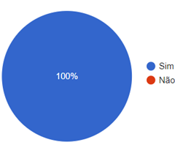
FIGURA 1.: Concordância com os termos de pesquisa.

- Questão 2 - Atualização do currículo Lattes
A questão buscou identificar a data da última atualização do Currículo Lattes dos participantes. Foi possível identificar uma distribuição variada nas datas de atualização do Currículo Lattes, sendo que a maioria dos participantes (61,6%) realizou a última atualização entre outubro e dezembro de 2022. Apenas um participante (7,7%) indicou a última atualização em abril de 2021. Finalizando, houve uma resposta individual (7,7%) para cada um dos meses de agosto e setembro de 2022 (TABELA 1).

TABELA 1. Tabela referente a distribuição em porcentagem da atualização do Currículo Lattes de acordo com mês e ano.
Mês e ano de atualização do Currículo Lattes | Porcentagem
Abril de 2021 | 7,7%
Agosto de 2022 | 7,7%
Setembro de 2022 | 7,7%
Outubro de 2022 | 15,4%
Novembro de 2022 | 30,8%
Dezembro de 2022 | 30,8%

- Questão 3 – Número de projetos os participantes executam ou participam pelo programa
Foi identificado que dois (2) participantes (15,4%) indicaram o seu envolvimento com cinco (5) projetos de pesquisa pelo programa, e outros 2 participantes (15,4%) com três (3) projetos de pesquisa. Paralelamente, um (1) participante (7,7%) indicou a sua participação em 2 projetos de pesquisa do programa, e cinco (7) participantes (53,8%) executaram 1 projeto pelo programa. Somente um participante indicou que não estava envolvido em nenhum projeto pelo programa (7,7%).

- Questão 4 – Cooperação institucional nos projetos de pesquisa dos participantes
Ao analisar o gráfico (FIGURA 2), observou-se que a maioria dos participantes (38,5%) indicou que os seus projetos de pesquisa envolvem cooperação institucional dentro do próprio programa. Por outro lado, 30,8% dos participantes afirmaram que seus projetos de pesquisa envolvem cooperação com instituições localizadas em outras regiões, o que demonstra uma ampliação dos esforços colaborativos além da instituição e do Estado de Rondônia. Finalizando, 15,4% dos participantes indicaram a colaboração com outras instituições localizadas em Rondônia, além do PPGAA, enquanto a mesma porcentagem indicou a cooperação institucional restrita ao seu próprio departamento.

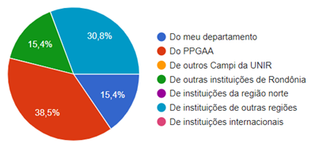
FIGURA 2.: Cooperação institucional nos projetos de pesquisa dos participantes.

- Questão 5 – Projetos com inserção social
Foi identificado que a maioria dos participantes (69,2%) afirmou executar projetos com inserção social em âmbito regional. Isso indica que os projetos dos docentes possuem um impacto e uma relevância direcionados a uma determinada região geográfica. Uma proporção menor de participantes (7,7%) indicou a execução de projetos com inserção social em nível local, o que sugere um foco mais restrito em comunidades ou áreas geograficamente próximas. Por outro lado, 23,1% dos docentes declararam não executar projetos com inserção social (FIGURA 3). É importante destacar que nenhum dos participantes relatou a realização de projetos com inserção social em nível nacional ou internacional.

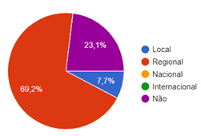
FIGURA 3.: Projetos com inserção social.

- Questão 6 – Docentes que atuam em outros Programas de Pós-Graduação (PPGs)
A maioria dos participantes (84,6%) não atua em outro Programa de Pós-Graduação além do PPGAA. Isso indica que a grande parte dos participantes concentra suas atividades e envolvimento acadêmico apenas no programa em questão. No entanto, 15,4% dos docentes declarou atuar em outro PPG a nível de mestrado. Nenhum participante indicou atuar em outro PPG a nível de mestrado/doutorado (FIGURA 4). Esse fato, pode estar associado ao contexto específico da pesquisa e à distribuição das áreas de atuação dos participantes.

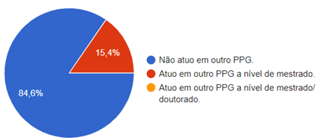
FIGURA 4. Docentes que atuam em outros Programas de Pós-Graduação (PPGs).

- Questão 7 – Número de disciplinas oferecidas no programa desde 2020
Foi observado que três (3) docentes indicaram não terem sido ofertadas nenhuma disciplina, e o mesmo número de docentes informaram terem ofertado apenas uma disciplina no período mencionado. Dois docentes mencionaram a oferta de duas disciplinas, enquanto um docente indicou a oferta de três disciplinas. Finalizando, um participante indicou a oferta de oito (8) disciplinas, enquanto um docente mencionou a oferta de duas disciplinas em três ocasiões diferentes (FIGURA 5).
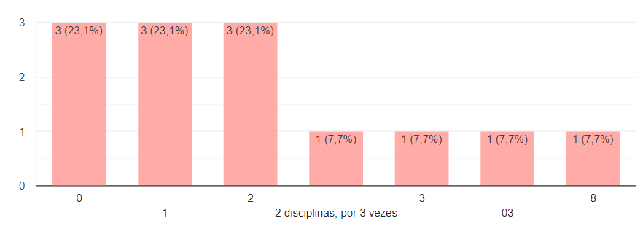
FIGURA 4. Número de disciplinas oferecidas no programa desde 2020.

- Questão 8 – Número de disciplinas oferecidas no programa nos últimos 12 meses
Foi possível observar uma variabilidade nas respostas dos participantes em relação a questão em epígrafe. Quatro (4) docentes indicaram ausência na oferta de disciplina nos últimos 12 meses. Outros 4 docentes relataram a oferta de apenas uma (1) disciplina no período acima referido. Um participante mencionou o oferecimento de duas disciplinas, enquanto outro docente relatou a oferta de duas disciplinas, em dois períodos no mesmo ano. Finalizando, uma pessoa indicou o oferecimento de 3 disciplinas, e um docente a oferta de quatro (4) disciplinas. As informações em porcentagem estão descritas na figura 5.

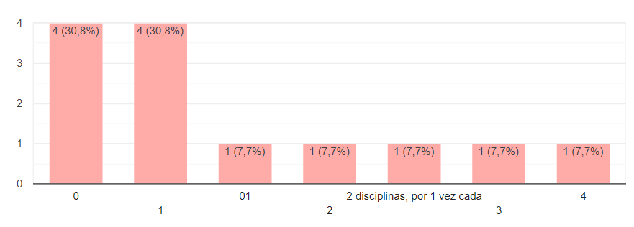
FIGURA 5. Número de disciplinas oferecidas no programa nos últimos 12 meses.

- Questão 9 – Oferta de pelo menos uma disciplina pelo Programa no próximo ano (2023)
A maioria dos docentes (76,9%) mencionou a oferta de ao menos uma disciplina no próximo ano. Isso indica uma expectativa positiva em relação à continuidade da oferta de disciplinas dentro do programa. Por outro lado, 15,4% dos docentes indicou a não oferta de disciplina. Adicionalmente, 7,7% dos informou que talvez haja oferta de pelo menos uma disciplina (FIGURA 6).
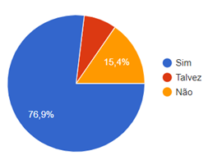
FIGURA 6. Oferta de pelo menos uma disciplina pelo Programa no próximo ano (2023).

- Questão 10 – Atualização ou não de suas disciplinas no próximo ano
A maioria dos participantes (53,8%) indicou que atualizaram ou têm planos de atualizar suas disciplinas no próximo ano. Essa resposta sugere que esses participantes estão comprometidos em manter suas disciplinas atualizadas e alinhadas às necessidades e demandas do programa. Por outro lado, 30,8% dos docentes responderam que não atualizaram e não têm planos de atualizar suas disciplinas no próximo ano. Isso pode refletir uma escolha pessoal ou a falta de necessidade percebida em fazer alterações nas disciplinas existentes. Adicionalmente, 15,4% dos docentes responderam que talvez atualizem suas disciplinas no próximo ano (FIGURA 7).

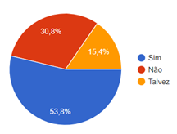
FIGURA 7. Atualização ou não das disciplinas no próximo ano.

- Questão 11 – Sugestão de nova disciplina para o próximo ano (2023)
A maioria dos docentes indicaram que não pretendem sugerir uma nova disciplina no próximo ano. Uma minoria indicou que pretende sugerir uma nova disciplina no próximo ano. Por outro lado, somente um docente indicou que acredita sugerir uma disciplina, sem especificar quantas. Os valores porcentuais da questão em epígrafe encontrassem na figura 8.

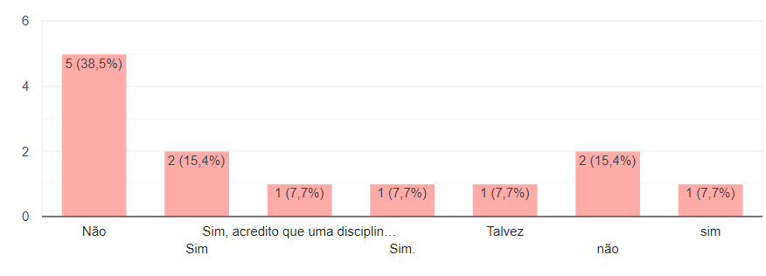
FIGURA 8. Sugestão de nova disciplina para o próximo ano (2023).

- Questão 12, 13, 14 e 15 – Avaliação do programa em relação a infraestrutura, impacto do programa na formação dos titulados, e atuação dos diferentes agentes no PPG
As respostas relacionadas as questões 12, 13, 14 e 15 foram ilustradas na figura 9.

- Questão 16 – Exigências compatíveis com um PPG
Observou-se que algumas exigências foram consideradas compatíveis com um PPG por uma quantidade significativa de participantes. A exigência de que todo docente do núcleo permanente contribua com as atividades administrativas do programa foi marcada por nove docentes, indicando a importância da participação nessas atividades de gestão. Além disso, a exigência de publicação em periódicos QUALIS, preferencialmente classificados como A, também foi considerada compatível por mesmo número de docentes.
Outras exigências que obtiveram um número significativo de marcações incluem a colaboração entre docentes nos projetos de pesquisa (76,9%), a ministração ou colaboração em ao menos uma disciplina por ano (76,9%). O estímulo à publicação de mais de um artigo científico por ano foi indicado por 69,2% dos docentes. A exigência de que cada pesquisa do orientador seja um projeto de pesquisa obteve apenas duas marcações, sugerindo que essa exigência pode não ser amplamente aceita pelos participantes. Vale ressaltar que nenhuma pessoa marcou a opção de que é descabida a exigência de um avaliador externo ao programa nas bancas de defesa (FIGURA 10).

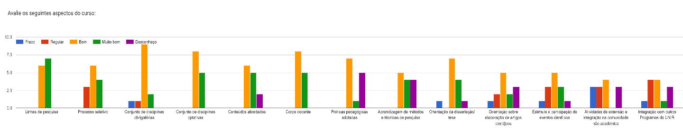
FIGURA 9. Avaliação do programa em relação a infraestrutura, impacto do programa na formação dos titulados, e atuação dos diferentes agentes no PPG.

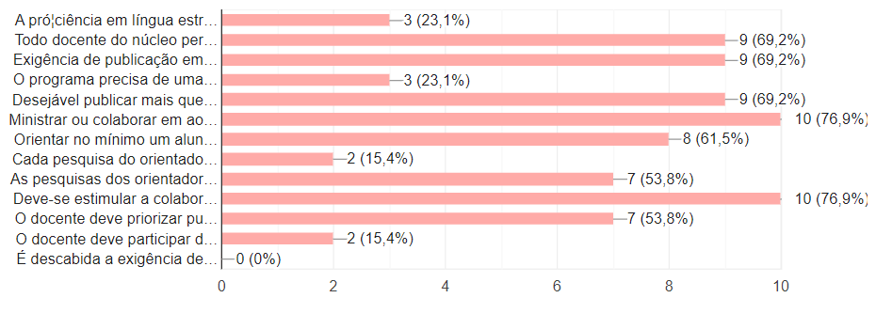
FIGURA 10. Exigências compatíveis com um PPG.

- Questão 17 – Classificação da produção científica no período de 2020 a 2022
Foi identificada uma distribuição relativamente equilibrada das classificações atribuídas pelos docentes em relação à sua produção científica no período mencionado. A categoria MUITO BOM foi a mais selecionada, representando 30,8% das respostas. A classificação REGULAR, BOM e FRACA teve 23,1% de representatividade, respectivamente (FIGURA 11).

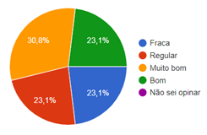
FIGURA 11. Classificação da produção científica no período de 2020 a 2022.

- Questão 18 – Quais são as fragilidades do programa?
Por meio do conjunto de respostas concluiu-se que existe diversas fragilidades percebidas pelos docentes em relação ao programa. Entre as fragilidades mencionadas estão: adequação da interdisciplinaridade às expectativas dos alunos, baixo número de discentes, recursos limitados para projetos, falta de apoio em mídias digitais, falta de infraestrutura, baixa atuação de alguns docentes, processo seletivo com exigências altas, necessidade de disciplinas para aprimorar a formação, elevada evasão os discentes, infraestrutura laboratorial insuficiente, necessidade de foco na realidade amazônica e conhecimento da sociedade, e quantidade insuficiente de laboratórios para pesquisa.

- Questão 19 – Quais são os pontos fortes do programa?
Os pontos fortes identificados pelos docentes incluíram comprometimento, qualificação e publicação do corpo docente; a multidisciplinaridade do programa e abrangência das demandas da Amazônia.

- Questão 20 – Quais são as oportunidades do programa no cenário local e regional?
Entre as oportunidades mencionadas estão as pesquisas locais que favorecem a região; pesquisas com recursos naturais, colaboração com empresas qualificadas; oportunidade de qualificação; demanda por profissionais qualificados; atuação em setores produtivos estratégicos; potencial da região amazônica; suporte em áreas de pesquisa escassas e expansão da quantidade de pesquisas realizadas.

Questão 21 – Quais são as fraquezas do programa no cenário local, regional?
Entre as fraquezas mencionadas incluem a falta de estrutura; investimento insuficiente; ausência de apoio administrativo; falta de parcerias nacionais e internacionais; complexidade da interdisciplinaridade; questões sociais; dificuldade em recrutar alunos preparados; falta de bolsas e recursos; limitações na infraestrutura de pesquisa; falta de candidatos; problemas com o corpo docente e falta de investimento por parte das instituições públicas.

Questão 21 – Tem sugestão de item para o novo regimento do curso?
Entre as sugestões mencionadas estão a especificação dos passos a serem seguidos durante o curso; flexibilizar as aulas presenciais; oferecer oportunidades de intercâmbio; detalhar os procedimentos de qualificação e considerar as atualizações do sistema SIGAA.

  - FORMULÁRIO AVALIAÇÃO - DISCENTE

O formulário foi formado por 20 questões e foram respondidas por 12 discentes.

- Questão 1 - Concordância com os termos de pesquisa
Todos os 12 participantes responderam afirmativamente a essa declaração (FIGURA 12).

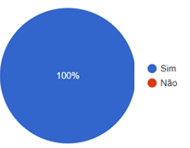
FIGURA 12. Concordância com os termos de pesquisa.

- Questão 2 - Ano de ingresso ao programa
Com base nos dados, 75,0% ingressou no programa em 2021, enquanto 25,0% no ano de 2022. Não houve registros de ingressos em 2020 (FIGURA 13).

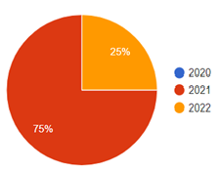
FIGURA 13. Ano de ingresso ao programa.

- Questão 3 - Previsão de término do curso no programa
De acordo com os resultados, a maioria dos discentes (75,0%) indicou ter previsão de término para o primeiro semestre de 2023 (2023/1). Em seguida, 25,0% indicaram ter previsão de término para o segundo semestre de 2023 (2023/2). Finalizando, 16,7% dos participantes indicaram que sua previsão de titulação é para o ano de 2024 (FIGURA 14).

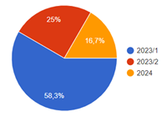
FIGURA 14. Previsão de término do curso no programa.

- Questão 4 - Data da última atualização do Currículo Lattes
Fo identificado que 8,3% dos discentes indicaram que a última atualização do currículo foi realizada em 2020; 16,7% relataram a última atualização no ano de 2021; e 75,0% informou a atualização em 2022. Esses dados revelaram que a maioria dos discentes realizou uma atualização do Currículo Lattes, sugerindo sugere um engajamento ativo dos discentes na atualização de suas informações acadêmicas e profissionais.

- Questão 5 - Atendimento das demandas dos discentes pela coordenação do programa
Do total dos discentes, 66,7% afirmou que suas demandas foram atendidas totalmente pela coordenação do programa, e 33,3% relataram que suas demandas foram atendidas apenas parcialmente (FIGURA 15). Esses dados sugeriram que a maioria dos participantes está satisfeita com o atendimento de suas demandas pela coordenação do PPGAA, enquanto uma parcela menor expressou alguma insatisfação em relação à cobertura total de suas necessidades.

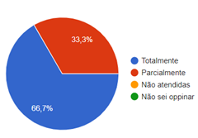
FIGURA 15. Atendimento das demandas dos discentes pela coordenação do programa.

- Questão 7 - Atendimento das demandas dos participantes em relação à elaboração do calendário anual pelo programa
Observou-se que 58,3% relatou que suas demandas foram atendidas parcialmente em relação à elaboração do calendário anual pelo PPGAA. Por outro lado, 41,7% dos discentes afirmaram que suas demandas foram atendidas totalmente (FIGURA 16). Esses dados sugeriram que existe divergência na percepção dos discentes sobre o atendimento de suas demandas em relação à elaboração do calendário anual.

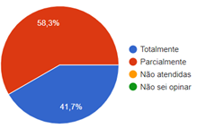
FIGURA 16. Atendimento das demandas dos participantes em relação à elaboração do calendário anual pelo programa.

- Questão 8 - Expectativas iniciais dos discentes ao ingressarem no programa e o nível de atendimento dessas expectativas até o momento
A maioria dos discentes (83,3%) informou que suas expectativas iniciais foram atendidas parcialmente até o momento, e apenas 16,7% dos discentes relataram que suas expectativas foram totalmente atendidas (FIGURA 17), sugerindo que existe espaço para melhorias e ajustes para garantir que as expectativas dos discentes sejam mais atendidas.

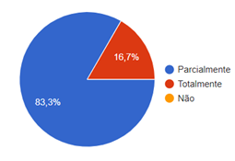
FIGURA 17. Expectativas iniciais dos discentes ao ingressarem no programa e o nível de atendimento dessas expectativas até o momento.

- Questão 9 - Nível de satisfação dos discentes com a opção de ter cursado o mestrado em Agroecossistemas Amazônicos
Foi observado que 58,3% dos discentes afirmou estarem totalmente satisfeitos com a opção de ter cursado o mestrado em Agroecossistemas Amazônicos, e 41,7% dos discentes relataram estar parcialmente satisfeitos com essa escolha (FIGURA 18).

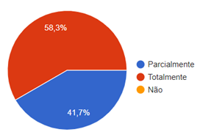
FIGURA 18. Nível de satisfação dos discentes com a opção de ter cursado o mestrado em Agroecossistemas Amazônicos.

- Questão 10 - Oferta de disciplinas e a disposição das atividades ao longo do curso atenderam as demandas dos discentes
Foi identificado que 50,0% dos discentes indicaram que a oferta de disciplinas e a disposição das atividades atenderam parcialmente as suas demandas. Além disso, 33,3% afirmaram que suas demandas foram atendidas totalmente. Finalizando, 16,7% dos discentes responderam NÃO em relação ao atendimento de suas demandas (FIGURA 19).

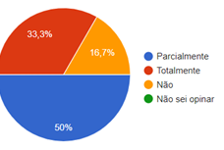
FIGURA 19. Oferta de disciplinas e a disposição das atividades ao longo do curso atenderam as demandas dos discentes.

- Questão 11 - Grau de satisfação dos discentes em relação às ferramentas de avaliação utilizadas nas disciplinas do programa
Foi observado que do total dos discentes, 50,0% indicaram estar parcialmente satisfeitos com as ferramentas de avaliação utilizadas nas disciplinas; 41,7% relataram estarem totalmente satisfeitos com essas ferramentas; e apenas um discente (8,3%) dos discentes expressou insatisfação com as ferramentas de avaliação (FIGURA 20).

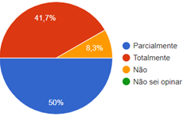
FIGURA 20. Grau de satisfação dos discentes em relação às ferramentas de avaliação utilizadas nas disciplinas do programa.

- Questão 12 - Perspectiva em pesquisa no programa
Foi identificado que 50,0% estão totalmente satisfeitos, 41,7% parcialmente satisfeitos e 8,3% expressou não estar satisfeito com a perspectiva em pesquisa (FIGURA 21). Esse fato sugeriu que os discentes percebem a existência de oportunidades e incentivos adequados para o desenvolvimento de pesquisas no âmbito do programa.

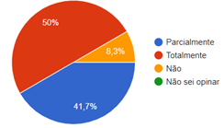
FIGURA 21. Perspectiva em pesquisa no programa.

- Questão 13 – Questões subjetivas
As disciplinas identificadas como melhores incluíram a Agroecossistemas Integrados na Amazônia, sendo que os discentes mencionaram a abordagem de diversos temas relevantes e contou com corpo docente diversificado, oferecendo um amplo conhecimento nas áreas de pesquisa relacionadas. Também, foi ressaltado o debate em sala de aula, o despertar do senso crítico e a importância de ser uma disciplina ministrada por profissionais de diferentes formações. Outra disciplina considerada melhor do programa foi de Estatística, onde foi mencionado a relevância para a sua formação.
As disciplinas que os discentes consideraram piores foram: Manejo de Recursos Hídricos em Agroecossistemas Amazônicos, onde os discentes manifestaram descontentamento em relação a didática do docente, falta de comprometimento com a formação e o desenvolvimento crítico dos alunos, e insuficiência de métodos de avaliação. A outra disciplina foi a Interações Ecológicas em Agroecossistemas Amazônicos, e os discentes relataram que os métodos didáticos utilizados foram inadequados, com a aplicação de textos de artigos muito específicos e sem relação com suas áreas de estudo. Também foi mencionada a rigidez na apresentação dos artigos, o que comprometeu o processo de aprendizado.

- Questão 14 – Relação com orientador(a)
A relação com o orientador(a) é um aspecto crucial no programa de mestrado, pois desempenha um papel fundamental no desenvolvimento acadêmico e profissional dos participantes. Com base nos dados, 91,7% avaliou sua relação com o(a) orientador(a) como MUITO BOM, e apenas um discente (8,3%) considerou sua relação como FRACA (FIGURA 22).

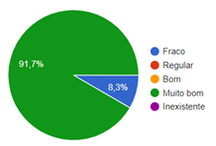
FIGURA 22. Relação com orientador(a).

- Questão 15 – Relacionamento dos discentes com o corpo docente do programa
Com relação ao propósito da questão, foi observado que 50% dos discentes avaliaram o relacionamento com o corpo docente como BOM; 33,3% deles consideraram o relacionamento como MUITO BOM; e 8,3% avaliaram como FRACO e MUITO FRACO, respectivamente (FIGURA 23).

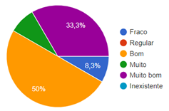
FIGURA 23. Relacionamento dos discentes com o corpo docente do programa.

- Questão 16 – Disciplinas, atividades e ações adotadas pelo programa
Identificou-se que 50,0% dos discentes concordaram que as disciplinas, atividades e ações contribuíram parcialmente para seu crescimento acadêmico e profissional; e os 50,0% restantes relataram uma contribuição total (FIGURA 24).

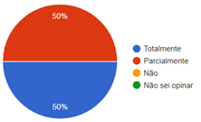
FIGURA 24. Disciplinas, atividades e ações adotadas pelo programa.

Ao analisar as respostas fornecidas sobre as fragilidades do programa de mestrado em Agroecossistemas Amazônicos, foi possível identificar as seguintes respostas:
Carga horária e organização das disciplinas: Alguns discentes destacaram a carga horária das disciplinas e a forma como algumas delas são organizadas, principalmente aquelas que envolvem mais de um professor;
Disponibilidade de horários: A oferta de aulas durante a semana foi mencionada como um desafio para aqueles que trabalham, tornando difícil conciliar as atividades do mestrado com outras obrigações profissionais;
Relação corpo docente/discente: Alguns discentes mencionaram a relação entre o corpo docente e os estudantes como uma fragilidade, destacando possíveis dificuldades na comunicação, falta de flexibilidade de horários por parte de alguns docentes e a sobrecarga dos docentes com trabalho administrativo;
Infraestrutura e recursos: Foi mencionado questões relacionadas à infraestrutura, como laboratórios com equipamentos antigos que dificultam a realização de análises precisas para as pesquisas;
Aspectos acadêmicos e organizacionais: Foram mencionadas sugestões de melhoria no regimento do programa, flexibilização das disciplinas optativas e a separação da qualificação e a disciplina de seminários.
Questões ambientais e abordagem do bioma amazônico: Foi destacado a falta de abordagem adequada sobre questões ambientais e a preservação do bioma amazônico dentro do programa, como também, a necessidade de incluir pautas relacionadas à preservação, regeneração e sustentabilidade dos agroecossistemas na região.

Ao analisar as respostas fornecidas sobre os pontos fortes do programa de mestrado em Agroecossistemas Amazônicos, foi possível destacar os seguintes pontos:
Corpo docente: O corpo docente do programa foi destacado como um ponto forte, com menções sobre a qualificação e competência dos docentes. Esse fato indica que os discentes reconhecem a expertise e o conhecimento dos docentes, o que contribui para a qualidade da formação acadêmica;
Formação e qualificação dos professores: Foi enfatizado que a formação acadêmica e a qualificação dos docentes são um ponto forte do programa;
Coordenação e apoio: A nova coordenação do programa foi mencionada como um ponto forte, destacando seu empenho em fornecer apoio e assistência aos alunos;
Disciplinas e linhas de pesquisa: As disciplinas oferecidas pelo programa foram citadas como um ponto forte, indicando que os participantes reconhecem a importância e relevância dos conteúdos abordados. Além disso, a dinâmica das linhas de pesquisa foi mencionada como um aspecto positivo, permitindo que os discentes alinhem seus interesses e áreas de formação em seus projetos de pesquisa.

Com relação as respostas fornecidas sobre as oportunidades do programa de mestrado em Agroecossistemas Amazônicos no cenário local e regional:
Qualificação de excelência dentro do estado: O programa oferece uma qualificação de excelência, o que pode contribuir para o avanço acadêmico e profissional no contexto local e regional;
Área de estudo e produção sustentável: Foi mencionado que o programa oferece oportunidades para estudar e promover a produção sustentável, contribuindo para mitigar os efeitos nocivos da agricultura no meio ambiente. Essa abordagem mais ecológica e sustentável pode ser uma oportunidade para os discentes contribuírem para práticas agrícolas mais sustentáveis e alinhadas com a preservação do meio ambiente;
Progressão profissional e mercado de trabalho: Os discentes veem o programa como uma oportunidade de progressão profissional, tanto no meio acadêmico quanto em outros setores. No entanto, também, foi mencionado que no mercado de trabalho local, pode haver desafios para os profissionais com formação multidisciplinar, o que pode ser uma oportunidade a ser revista.

Contribuição para a área ambiental: O programa pode representar um grande marco para a área ambiental, destacando a importância do estudo e da promoção de práticas sustentáveis no contexto amazônico.

Ao analisar as respostas fornecidas sobre as fraquezas do programa de mestrado em Agroecossistemas Amazônicos no cenário local e regional:
Localização: Foi destacado a localização como uma fraqueza do programa, indicando que pode haver desafios geográficos ou acesso limitado a recursos e oportunidades externas à região;
Baixo interesse do meio acadêmico: Foi mencionado que pode haver um baixo interesse por parte do meio acadêmico em buscar qualificação na área de Agroecossistemas Amazônicos, podendo resultar em menor reconhecimento ou valorização das formações e pesquisas relacionadas ao programa;
Estrutura física e infraestrutura: Foi mencionado que a infraestrutura como uma fraqueza do programa, indicando a necessidade de melhorias ou limitações nos recursos disponíveis para as atividades acadêmicas e de pesquisa;
Inflexibilidade de horários: Foi indicado que a inflexibilidade de horários é uma fraqueza do programa, o que pode dificultar a conciliação das atividades do programa com outros compromissos dos participantes, como trabalho ou responsabilidades familiares;
Comunicação e extensão: Falta de conhecimento da comunidade local sobre a universidade e a importância da extensão. Essa questão ressalta a importância de melhorar a comunicação e o engajamento com a comunidade, além de fortalecer ações de extensão relacionadas aos Agroecossistemas Amazônicos;
Processo seletivo e orientação: Foi sugerido diminuir as exigências para ingresso no porgrama. Também, foi citada a falta de interação e orientação adequada por parte de alguns orientadores, assim como o favoritismo em relação alguns discentes.
Oportunidades de carreira: Poucas oportunidades na área de modelo agrícolas sustentáveis, indicando uma possível falta de reconhecimento ou demanda no cenário local e regional.
Com base nas sugestões apresentadas pelos discentes, foi possível identificar algumas propostas a serem consideradas para incorporação no regimento do curso de mestrado em Agroecossistemas Amazônicos: desvincular a qualificação de uma disciplina específica, esclarecimento da validação de estágios em docência, evitar que docentes ministrem disciplinas do mestrado juntamente com da graduação, oferta de apoio psicológico, incentivo aos projetos de pesquisa com impacto social, fortalecimento de encontros entre os docentes e discentes, padronização e atualização do regimento do curso e melhorar a atribuição de bolsas tenho em vista os critérios socioeconômicos.
A questão "Você indicaria o PPGAA a outros profissionais?" demonstrou resultados que a maioria dos discentes tem uma opinião positiva sobre o programa, sendo que 10 discentes (83,3%) recomendariam o PPGAA, o que representa uma porcentagem significativa do total de respostas. Esse fato demonstra que os discentes estão satisfeitos com os benefícios oferecidos pelo programa, e acreditam que ele pode contribuir de forma positiva para a formação e o desenvolvimento profissional de outros colegas interessados na área de Agroecossistemas Amazônicos. Além disso, dois discentes (17,7%) responderam que talvez indicariam o programa.

A Questão "Descreva suas sugestões, comentários e/ou críticas" permitiu que os participantes expressassem suas opiniões e contribuições relacionadas ao Programa de Pós-Graduação em Agroecossistemas Amazônicos (PPGAA). Dentre as respostas fornecidas pelos discentes, se destacou a expectativa de que a nova coordenação do programa traga mudanças positivas e produza resultados promissores nos próximos anos. Por outro lado, a inflexibilidade de horários de alguns docentes poderá contribuir para involução do programa. Outras sugestões incluíram a oferta de maior quantidade de aulas online ou aos sábados, considerando o perfil dos mestrandos que geralmente estão inseridos no mercado de trabalho e desejam buscar aprimoramento profissional; importância de uma orientação mais próxima e apoio nas linhas de pesquisa dos mestrandos; o estímulo à busca de financiamento externo para viabilizar pesquisas e a necessidade de uma análise mais criteriosa dos projetos propostos durante o processo seletivo e ao longo do curso; e a necessidade de uma melhor coordenação do calendário acadêmico.

  - FORMULÁRIO AVALIAÇÃO - TÉCNICOS

O formulário foi formado por nove (09) questões e foram respondidas por dois (2) técnicos.

- Questão 1 - Concordância com os termos de pesquisa
Ambos os técnicos afirmaram estar cientes do propósito da pesquisa e concordaram em respondê-la de livre e espontânea vontade.

- Questão 2 - Maior titulação acadêmica
Um técnico possui especialização e o outro mestrado. Esses dados fornecem uma visão geral do nível de formação dos participantes da pesquisa.

- Questão 3 - Cargo ocupado
Um dos técnicos ocupa o cargo de Técnico em Alimentos e Laticínios, enquanto o outro é Gerente de Atendimento ao Público. Essa diversidade de cargos indica uma variedade de funções e responsabilidades ocupadas pelos participantes em suas respectivas áreas de atuação.

- Questão 4 - Participação nas ações do Programa
Ambos os técnicos relataram uma participação satisfatória nas ações do Programa. Essa resposta indica que os participantes têm se envolvido de forma satisfatória nas atividades promovidas pelo Programa, demonstrando um engajamento positivo e uma disposição em participar das ações propostas. A participação satisfatória dos técnicos sugere ser um indicativo de um bom nível de envolvimento e interesse nas atividades do programa, o que pode resultar em contribuições significativas e em um ambiente colaborativo.

- Questão 5 - Segmentos atendidos pelo programa
De acordo com as respostas, os segmentos que incluíram a secretaria acadêmica, o atendimento ao público, a biblioteca e os laboratórios são atendidos pelo programa.

- Questão 6 - Fragilidades do programa
Com base na única resposta fornecida, a fragilidade apontada é a infraestrutura, mencionando que é uma questão comum a todos os cursos da UNIR.

- Questão 7 - Pontos fortes do programa
Com base na única resposta fornecida, o ponto forte mencionado é o corpo docente.

- Questão 8 - Oportunidades do programa no cenário local e regional
Ambos os técnicos indicaram que as oportunidades são ótimas.

- Questão 9 - Fraquezas do programa no cenário local e regional
Com base nas respostas fornecidas, a fraqueza mencionada é a necessidade de uma maior divulgação do programa na sociedade.

  - FORMULÁRIO AVALIAÇÃO - SOCIEDADE

O formulário foi formado por nove (08) questões e foram respondidas por quatro (4) membros da sociedade civil.

- Questão 1 - Concordância com os termos de pesquisa
Todos os participantes do questionário afirmaram estarem cientes do propósito da pesquisa e concordaram em respondê-lo de livre e espontânea vontade.

- Questão 2 – Nível de escolaridade dos participantes
Dois (2) dos participantes possuem mestrado, um (1) tem o nível de escolaridade de doutorado e um (1) possui a graduação completa (FIGURA 25). Esses dados fornecem uma visão geral do nível de formação dos participantes, evidenciando uma diversidade de escolaridade na amostra.

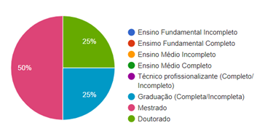
FIGURA 25. Nível de escolaridade dos participantes.

- Questão 3 - Idade dos participantes
Com base nos dados coletados, foi observado que um (1) participante tinha 23 anos, dois (2) tinham 28 anos e um (1) participante tinha 58 anos (FIGURA 26). Essa diversidade de idades revelou uma representação de diferentes faixas etárias.

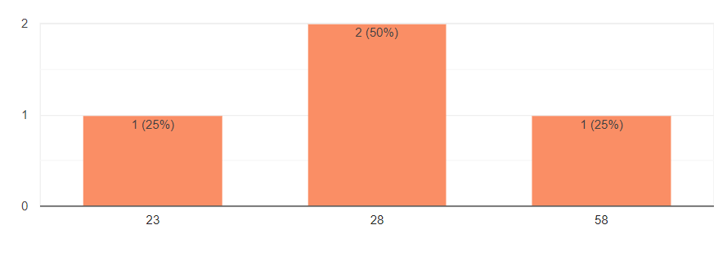
FIGURA 26. Idade dos participantes.

- Questão 4 - Atividade profissional e a natureza da instituição em que os participantes estavam envolvidos
Com base nas respostas, dois (2) estavam empregados em instituições públicas, dois (2) em instituições privadas, um (1) trabalhava em organização governamental e um (1) era autônomo (FIGURA 27). A diversidade nas atividades profissionais e na natureza das instituições fornece diferentes perspectivas e contextos de trabalho em relação ao programa.

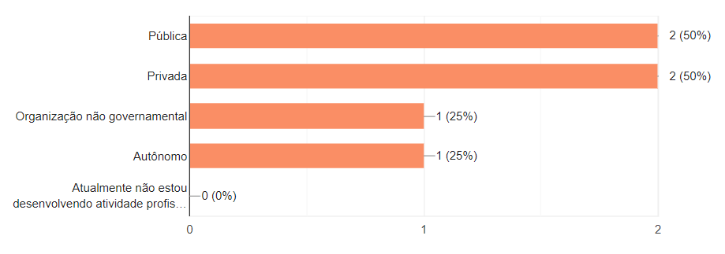
FIGURA 26. Atividade profissional e a natureza da instituição em que os participantes estavam envolvidos.

- Questão 5 - Vínculo dos participantes com a instituição (UNIR)
Um (1) participante possuía contrato de trabalho autônomo, dois (2) afirmaram que a pergunta não se aplicava para eles e um (1) participante era docente permanente de outro programa de pós-graduação na UNIR (Universidade Federal de Rondônia) (FIGURA 27).

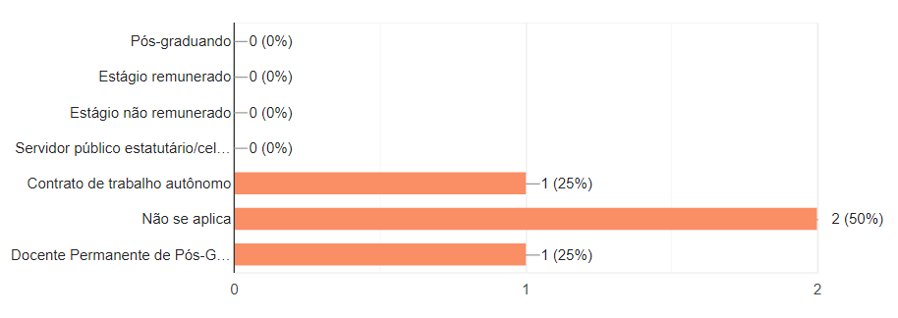
FIGURA 27. Vínculo dos participantes com a instituição (UNIR).

- Questão 6 - Diferentes tipos de atividades realizadas pelos participantes em suas respectivas instituições
Os diferentes tipos de atividades realizadas pelos participantes em suas respectivas instituições foram representados na figura 28. Essa diversidade de atividades reflete a variedade de papéis e responsabilidades desempenhados pelos participantes em suas instituições.

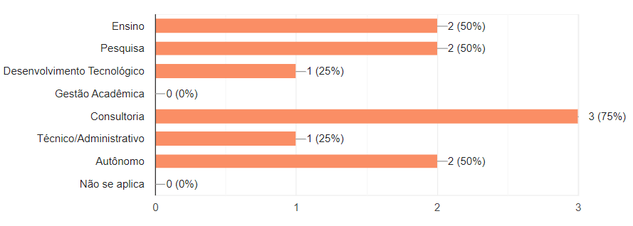
FIGURA 28. Diferentes tipos de atividades realizadas pelos participantes em suas respectivas instituições.

- Questão 7 - Conhecimento dos participantes rem relação ao programa
Todos os participantes (100%) mencionaram conhecer o PPGAA, indicando que possuem familiaridade com o programa ou instituição mencionada.

- Questão 8 – Questões abertas
No item como os participantes conheceram o PPGAA, foram fornecidas as seguintes respostas:
Internet e redes sociais: Um ou mais participantes mencionaram que conheceram o PPGAA por meio da internet e das redes sociais. Essa resposta destaca o papel da divulgação online na disseminação de informações sobre o programa;
Site da UNIR: Um ou mais participantes relataram ter conhecido o PPGAA por meio do site da UNIR, sugerindo que o site da instituição foi uma fonte relevante para obter informações sobre o programa;
Por meio de um amigo que fez o mestrado no programa: Um participante afirmou que conheceu o PPGAA por meio de um amigo que realizou o mestrado no programa;
Um participante mencionou que teve conhecimento do PPGAA ao participar da elaboração da proposta do curso, representando a Embrapa Rondônia.

Na pergunta sobre as ações do PPGAA em que os participantes já participaram, foram fornecidas as seguintes respostas:
Nunca participei: Dois participantes (50,0%) afirmaram nunca ter participado de nenhuma ação específica do PPGAA, sugerindo ausência no envolvimento direto com o programa ou suas atividades;
Evento (Palestra, seminário, etc.): Um participante (25,0%) mencionou ter participado de pelo menos um evento promovido pelo PPGAA, como palestra ou seminário;
Projeto de Pesquisa: Um participante (25,0%) relatou ter participado de um projeto de pesquisa do PPGAA.

As sugestões, comentários e críticas para o PPGAA incluíram o processo seletivo somente com uma fase eliminatória, sugerindo simplificar o processo seletivo, reduzindo-o a uma única fase eliminatória; aproximação do PPGAA com as empresas e com a sociedade, por meio de eventos (dias de campo, workshop, etc); desenvolvimento de projetos com maior integração com o público e maior visibilidade; clareza nos objetivos estratégicos, metas do programa; definir com clareza seus objetivos estratégicos e metas dos grupos de pesquisa e docentes.
  - FORMULÁRIO AVALIAÇÃO - EGRESSO
O formulário foi formado por 17 questões e foram respondidas por três (3) egressos.

a. Questão 1 - Concordância com os termos de pesquisa
Todos os participantes do questionário afirmaram estarem cientes do propósito da pesquisa e concordaram em respondê-lo de livre e espontânea vontade.

b. Questão 2 - Ano de ingresso dos participantes
Todos os egressos (100%) participantes da avaliação ingressaram no programa em 2020.

c. Questão 3 - Ano de titulação dos participantes
Todos os egressos (100%) participantes da avaliação ingressaram no programa em 2022. Essa informação indica que os participantes recentemente concluíram seus estudos e alcançaram a titulação desejada no ano mencionado.

d. Questão 4 - Data da última atualização do Currículo Lattes
Com base nos dados fornecidos, dois (2) (66,7%) participantes realizaram a última atualização do currículo Lattes no ano de 2022, enquanto um (33,3%) participante atualizou seu currículo no ano de 2023.

e. Questão 5 – Atividade profissional e natureza da instituição dos egressos
As atividades profissionais dos egressos incluindo a natureza da atividade forma apresentadas na figura 29.

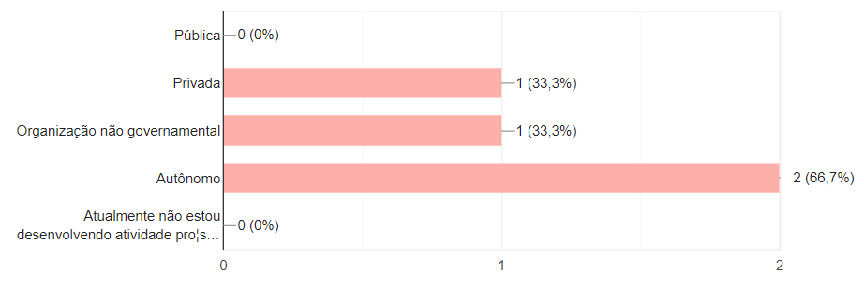
FIGURA 29. Atividade profissional e natureza da instituição dos participantes.

f. Questão 6 – Atividades realizadas pelos egressos em suas instituições
As atividades que os egressos do PPGAA realizam em suas instituições foram representadas na figura 30.

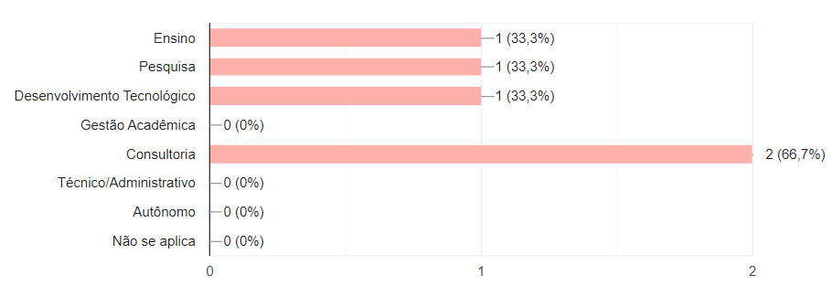
FIGURA 29. Atividades realizadas pelos egressos em suas instituições.

g. Questão 7 – Vínculo dos egressos com a sua instituição
Os vínculos que os egressos do programa realizam em suas instituições foram representadas na figura 31.

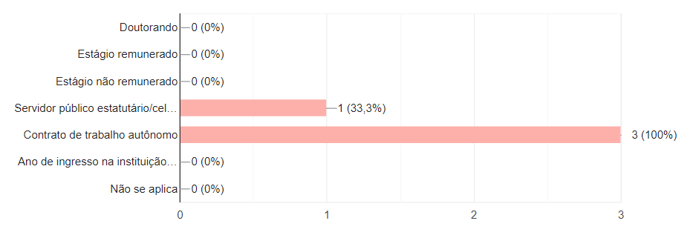
FIGURA 30. Vínculo dos egressos com a sua instituição.

- Questão 8 - Avaliação sobre a atividade atual dos egressos e a temática de suas dissertações ou teses realizadas no PPGAA
Dois (2) (66,7%) egressos afirmaram que a atividade atual está totalmente relacionada à temática de sua dissertação, e um (1) (33,3%) afirmou que a atividade está parcialmente relacionada à temática do projeto de mestrado. Esses resultados sugeriram que os conhecimentos e habilidades adquiridos durante o programa estão sendo aplicados de forma significativa no trabalho dos participantes.
- Questão 9 - Avaliação sobre atividade profissional exercida pelos egressos antes de ingressarem no curso de mestrado, especificamente se eles exerciam atividade profissional na atual instituição
Todos os egressos responderam "NÃO" em relação a questão, demonstrando que os participantes não tinham vínculo empregatício com a instituição em questão antes de iniciar seus estudos de pós-graduação.

- Questão 10 - Avaliação do curso de mestrado do PPGAA com base na experiência dos egressos como alunos de pós-graduação
Dois (2) (66,7%) egressos avaliaram o curso como "MUITO BOM”, e um (1) (33,3%) egresso avaliou como “REGULAR”.

- Questão 11 - Avaliação da percepção dos participantes em relação às suas expectativas iniciais ao ingressar no programa como discentes, e o quanto essas expectativas foram atendidas até o momento
Dois (2) (66,7%) egressos avaliaram o curso como "PARCIALMENTE”, e um (1) (33,3%) egresso avaliou como “TOTALMENTE”. Essas percepções foram baseadas nas experiências individuais dos egressos, e podem refletir uma variedade de fatores, como qualidade do ensino, apoio recebido, recursos disponíveis, integração com o corpo docente e colegas, entre outros.

- Questão 12 - Avaliação da satisfação dos egressos em relação à opção de terem cursado o mestrado no PPGAA
Dois (2) (66,7%) egressos avaliaram o curso como "TOTALMENTE”, e um (1) (33,3%) egresso avaliou como “PARCIALMENTE”. Apesar do número de amostras ser menor, acreditou-se que os egressos, de forma geral, estão satisfeitos com a decisão de realizar o mestrado no PPGAA.

- Questão 13 - Avaliação das ofertas de disciplinas e a disposição das atividades ao longo do curso durante a pós-graduação dos egressos no PPGAA
Todos os egressos (100%) avaliaram a questão como “PARCIALMENTE”. Este dado sugere que, embora haja uma certa satisfação em relação às ofertas de disciplinas e à disposição das atividades, os egressos também identificaram áreas em que suas demandas não foram totalmente atendidas.

- Questão 14 - Avaliação do grau de satisfação dos egressos em relação às ferramentas de avaliação utilizadas nas disciplinas no PPGAA
Com base nas respostas, dois (2) (66,7%) egressos responderam “PARCIALMENTE”, e um (1) egresso respondeu “TOTALMENTE”.

- Questão 15 - Avaliação do grau o grau de satisfação dos participantes em relação à perspectiva em pesquisa no PPGAA
Com base nas respostas, dois (2) (66,7%) egressos responderam “PARCIALMENTE”, e um (1) egresso respondeu “TOTALMENTE”.

Na questão descritiva (Questão 16), os egressos foram solicitados a descrever as duas melhores e as duas piores disciplinas que cursaram no PPGAA, bem como os motivos para suas escolhas. Com base nas respostas fornecidas, os resultados foram os seguintes:
Melhores disciplinas: Agroecossistemas Amazônicos e Estatística Experimental – Os egressos destacaram a dinâmica dos docentes atualização em relação ao conteúdo.
Piores disciplinas: Manejo de Recursos Hídricos, Natureza e Uso e Conservação de Solos em Agroecossistemas Amazônicos - Pouca didática dos docentes e falta de interação docente - discente.

- Questão 17 - Avaliação a relação dos participantes com seus orientadores no PPGAA
Dois (2) (egressos) (66,7%) classificaram a relação com seu orientador (a) classificada como "REGULAR", e um (1) (33,3%) como "BOM".

- Questão 18 - Avaliação o relacionamento dos participantes com o corpo docente do programa
A avaliação ‘MUITO BOM”, “BOM” e “REGULAR” foi distribuída por cada um dos egressos avaliados, sendo atribuída a porcentagem de 33,3% para cada um dos egressos (FIGURA 31).

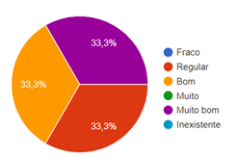
FIGURA 31. Avaliação o relacionamento dos participantes com o corpo docente do programa.

As respostas fornecidas pelos egressos destacaram três possíveis fragilidades do programa de pós-graduação que incluíram: pouco contato entre o PPGAA e a sociedade civil; falta de estrutura e poucas aulas práticas; falta de conhecimento do programa em relação as fragilidades. Por outro lado, os três pontos fortes do programa de pós-graduação foram: localização geográfica estratégica e corpo docente com doutorado e experiente na área.
As três oportunidades do programa de PPGAA no cenário local e regional incluíram: o desenvolvimento regional e impacto social e o conhecimento nas áreas agrárias: maior conhecimento sobre questões locais.
As três possíveis fraquezas do programa de acordo com egressos foram: falta de contato com a população regional; pouca ênfase nas grandes culturas e incerteza ou falta de conhecimento sobre as fraquezas do programa.
Sobre as sugestões a serem incorporadas no regimento do curso, os egressos mencionaram o maior contato com a sociedade civil.
A questão recomendar o programa de pós-graduação (PPGAA) aos outros profissionais, foi respondida como “SIM” pelos todos egressos.

- CONSIDERAÇÕES FINAIS

